Bezlepkový jarmark v Leszně - 8.6. 2024
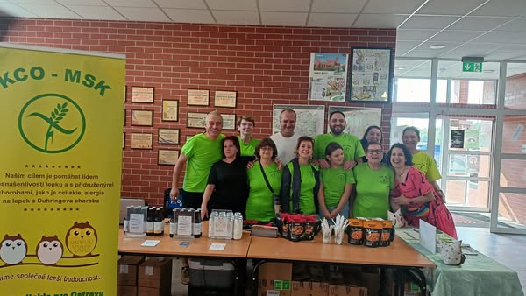
Už víme, proč je Leszno polské hlavní město bezlepkové diety. Je to zejména díky obětavé práci Marty a Daniela z projektu Bezglutenowa Mama. 👍 Oba mají náš velký obdiv. Moc nás neustále inspirují. Jsme rádi, že jsme mohli býti součásti této výjimečné a velkolepé akce. Snad jsme i my, Klub celiakie pro Ostravu a Moravskoslezský kraj, z.s., jsme malým dílem přispěli naší účasti k velmi vydařenému setkání. U našeho stánku bylo také velmi rušno. Hodně návštěvníků akce i zástupců firem přislíbilo účast na našem letošním Bezlepkovém jarmarku v Ostravě.
